EXAMEN – Casos de uso
“Votacion”

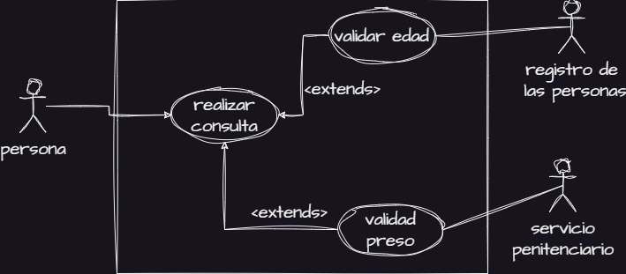
Nombre de caso de uso | Realizar consulta
Descripción | En este caso de uso se detallan los pasos para realizar una consulta
Actor | persona
Precondición
Caso normal
  Acción del autor | Acción Sistema
  1-La persona selecciona “realizar consulta”  3- La persona ingresa los datos solicitados | 2- el sistema solicita: DNI,Sexo, prov y localidad.  4- Se ejecuta el CU “validar edad”  5- Se verifica la edad.  6- Se ejecuta el CU “validar preso”  7- Se verifica estado de la persona  8- el sistema devuelve: la direccion, mesa y numero de orden.
Caso alterno | 4- Falla caso de uso “validar edad”. Se informa. Fin de caso de uso  5- Persona menor de edad. Se informa “El DNI ingresado corresponde a un menor que no esta habilitado para votar”.  6- Falla caso de uso “”validar preso”. Se informa. Fin de CU  7- Persona privada de su libertad. Se informa “persona privada de su libertad, vota en la unidad asignada”.
Postcondición | el sistema devuelve: la direccion, mesa y numero de orden correspondiente al votante.

Nombre de caso de uso | Validad edad
Descripción | En este caso de uso se describe el paso a paso para validar la edad de una persona
Actor | Servidor Registro de las personas
Precondición | Haber ejecutado el CU “realizar consulta”
Caso normal
  Acción del autor | Acción Sistema
  2- El servidor del registro de las personas acepta la conexión y solicita el DNI.  4- El servidor recibe el dni y verifica el estado.  5- El servidor envia la respuesta. | 1- El sistema solicita conexión con el servidor del registro de las personas.  3- El sistema envia el DNI solicitado.  6- el sistema recibe la respuesta.  7- El sistema cierra la conexión con servidor del registro de las personas.
Caso alterno | 1 – el sistema no logra conexión con servidor externo. Se informa Fin de caso de uso.  6- El dni ingresado no corresponde a una persona. Se informa. Fin CU
Postcondición | El sistema recibe la respuesta del servidor.

Nombre de caso de uso | Validad preso
Descripción | En este caso de uso se describe el paso a paso para validar si una persona esta privada de su libertad
Actor | Servicio penitenciario
Precondición | Haber ejecutado el CU “realizar consulta”
Caso normal
  Acción del autor | Acción Sistema
  2- El servidor del registro de las personas acepta la conexión y solicita el DNI.  4- El servidor recibe el dni y verifica el estado.  5- El servidor envia la respuesta. | 1- El sistema solicita conexión con el servidor del registro de las personas.  3- El sistema envia el DNI solicitado.  6- el sistema recibe la respuesta.  7- El sistema cierra la conexión con servidor del registro de las personas.
Caso alterno | 1 – el sistema no logra conexión con servidor externo. Se informa Fin de caso de uso.  6- El dni ingresado no corresponde a una persona. Se informa. Fin CU
Postcondición | El sistema recibe la respuesta del servidor.

